Дидактическое пособие - логопедическая игровая полянка
«Раз словечко, два словечко – будет сказочка»

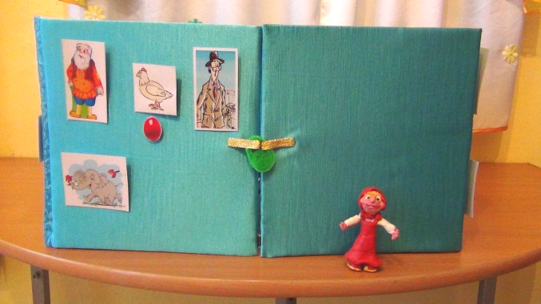
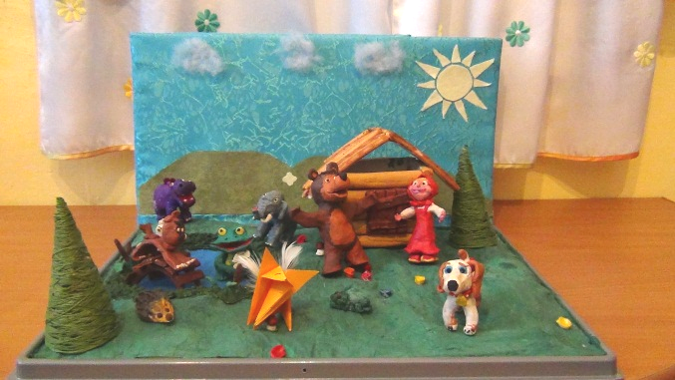

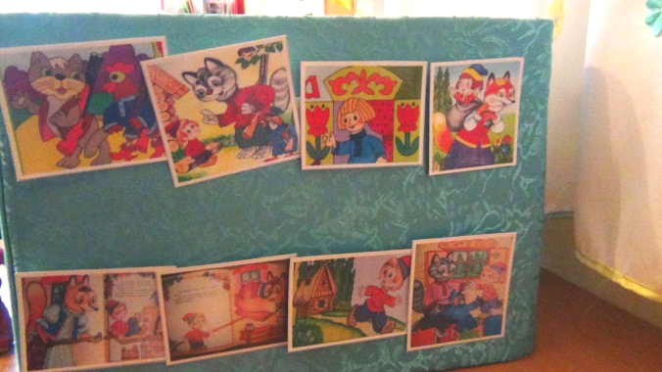
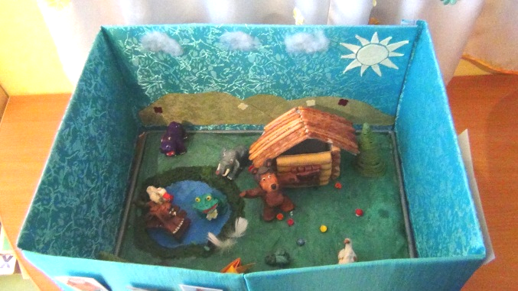

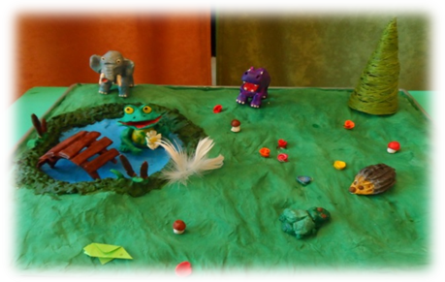
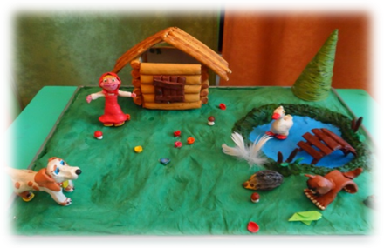

Логопедическое игровое пособие «Раз словечко, два словечко – будет сказочка» предназначено для детей 3-4 лет.
Целью данного пособия является создание эмоционально благоприятной ситуации, способствующей возникновению желания у дошкольников среднего возраста с нарушениями речи самостоятельно сочинять небольшие сказки.
У дошкольников среднего возраста важно активно развивать творческие способности к сочинительству и фантазированию.
Особое место в словотворческом процессе по праву занимает русский фольклор, а точнее один из самых излюбленных детьми его жанров – сказка.
В коррекционной работе с детьми, имеющими нарушения речи, всегда необходимо опираться на их эмоциональный мир. Так как у детей с ЗРР наблюдается низкая речевая активность, низкая мотивация к желанию говорить, все речевые ситуации лучше организовывать с использованием сказочных персонажей. Так дети лучше раскрепощаются, им становится интересно говорить от имени персонажа сказки.
Логопедическое пособие «Раз словечко, два словечко – будет сказочка» является авторским. Оно представляет собой закрытый короб с дверцами, внутри которого находится поляна сказок.
Дверцы пособия распахиваются, и перед глазами ребенка появляется сказочная полянка, на которой живут пластилиновые игровые персонажи. Поляна выполнена в технике папье-маше, декорации сделаны из соленого теста, бумаги, ниток. Дети принимали активное участие в изготовлении пособия. Впоследствии дети гордятся своими поделками и охотно пользуются ими. На этой полянке, меняя персонажи, литературные жанры можно придумывать разные сказки со своим названием и сюжетом.
Ход игры
Сначала я создаю игровую мотивацию «Помоги игрушке»:
- Маша вместе с медведем были в гостях у героев другой сказки. Маша, шалунья, заблудилась и никак не может вернуться на свою сказочную полянку, где ее ждет медведь. Среди множества звериных следов Маша нашла медвежьи, подошла к полянке и удивилась – вход на полянку закрыт. Чтобы попасть Маше на свою сказочную полянку, нужно выполнить задание.
Предложить ребёнку выполнить задания - приемы на развитие воображения, который предложил известный итальянский писатель Джанни Родари)
1) «Перевирание сказки»
«- Жили – были дед и папа…»
«Да нет, не папа, а баба»
«-И была у них курочка – Люся..»
«Нет не Люся, а Ряба»
«-Снесла курочка яичко, да не простое, а красное…»
«Нет не красное, а золотое»
«Дед бил яичко не разбил, баба била – не разбила. Пришел слон…
«Да нет, не слон, а мышка!!!
Детям задаются наводящие вопросы: «А что было бы, если пришел слон? Что бы он сделал?»
Дети фантазируют, придумывают свой конец сказки.
После того, как ребенок и Маша выполнили задание, они попадают на сказочную полянку, где Машу уже заждался Медведь. Там, оперируя со сказочными персонажами (пластилиновыми фигурками), дети сочиняют новые серии мультфильма «Маша и Медведь», свои авторские небольшие сказки.
2) «Коллаж из сказок»
На стенке пособия размещены картинки с изображением героев из сказок «Теремок» и «Горшок». Звери выскочили из терема, который раздавил медведь, и увидели горшок. Задать детям вопрос: «Что было дальше?..»
Карты Проппа При сочинении сказок с детьми использую «карты Проппа», предложенные фольклористом В.Я. Проппом в своей книге «Морфологические сказки». На каждой карте нарисовано символическое изображение главных функций сказки, так как дети среднего дошкольного возраста еще не умеют читать
На основе знакомой сказки (соответственно возрасту) «Жихарка» дети знакомятся с функциями сказки по картам Проппа (схемам). Сначала ребёнок подбирает сюжетные картинки к сказке:
- Уход героя из дома (отлучка)
- Запрет
- Нарушение запрета
- Беда
- Трудности, испытания
- Выход из беды
- Победа
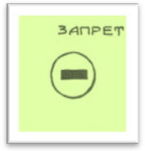
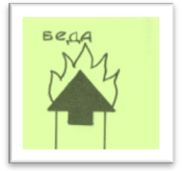
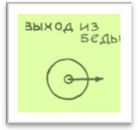

Затем взрослый совместно с детьми подбирает к сюжетным картинкам схематичные изображения (карты Проппа) и по ним дети сочиняют свою сказку. ( У каждого ребенка получается своя сказка).
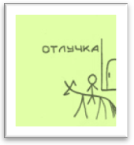

В процессе самостоятельной деятельности с данным пособием у детей с ЗРР появляется инициатива и речевое творчество в разговоре. Дети проявляют интерес и самостоятельность в использовании простых форм объяснительной речи.
Развитие речевого творчества у дошкольников с ЗРР позволяет ребенку занимать позицию активного творца – придумывать необычные предметы, сочинять свои сказки, психологически раскрепощаться, а главное, у ребенка создается чувство безопасности, так, как он знает, что его речевые творческие проявления не оцениваются отрицательно.
Каждый ребенок после сочиненной сказки получает медаль «Я творец».
Литература
- А.В. Денисова. Игровые методы работы в логопедической практике / А. В. Денисова // Практический журнал психолога и логопеда. – 2009. - № 1-2. – С. 14-25.
- Джанни Родари. Грамматика фантазий. Издательство Самокат. 2011.
- О.А Козырева. Использование речевых игр на логопедических занятиях / О.А. Козырева // Воспитание и обучение детей с нарушениями развития. – 2010 - № 6. – С. 38-42.
- Н.В. Холопова. Использование игр и пособий для обеспечения психологического комфорта детей с речевыми нарушениями // Логопед. 2010. №6.

